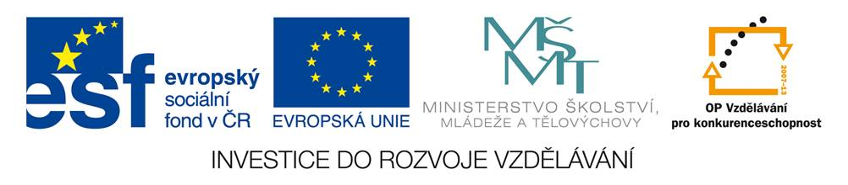

Název projektu: Rozvíjení žákovských kompetencí v rámci interaktivních projektů, jako vzdělávací strategie ve vyučování.
Registrační číslo: CZ.1.07/1.1.06/03.0075

Zkrácený název projektu: Kids for kids
Předpokládané zahájení projektu: 01.11.2011
Předpokládané dokončení projektu: 31.10.2012

Obsahem projektu předkládaného Masarykovým klasickým gymnáziem Říčany, s.r.o. je tvorba souboru deseti vzdělávacích a výukových materiálů, tzv. modulů využitelných pro práci s interaktivní tabulí. Tyto modulové programy nabídnou modernizaci výuky napříč předměty v rámci tematických bloků: společenskovědního, přírodovědného, environmentálního a jazykového. Na tvorbě jednotlivých modulů včetně jejich následného programování budou participovat samotní žáci v rámci výuky a přípravy na ni. Projekt umožní rozvíjet nadané žáky a zároveň motivačně povzbuzovat slabší žáky k rozvíjení jejich klíčových kompetencí a informačních dovedností.
Projekt má pozitivní dopad i na rovné příležitosti. Do projektových aktivit jsou zapojeni dívky a chlapci z celé školy.

Mgr. Helena Mrůzková, ředitelka a manažerka projektu

